تقسیم بندی فایل های فشرده به چند فایل فشرده مجزا ( عمل Split )
گاهی پس از صدا گذاری پاورپوینت یا تولید فیلم مثلا با استفاده از نرم افزار های ضبط از صفحه نمایش کامپیوتر یا لب تاپ حجم فایل بیشتر از مقداری است که برای بارگذاری در نوید امکانپذیر است. در این صورت می توان فایل ها را با استفاده از نرم افزرار هایی مانند WinRAR فشرده و به چند قسمت با جم کم تبدیل کرده و فایل ها را یکی یکی بارگذاری کرد.
ما برای نمونه یک فایل ویدیویی با حجم 1050 مگابایت که PCScience.rar نام خواهد داشت را به دو فایل فشرده ی مجزا تقسیم می کنیم. مراحل انجام کار به صورت زیر است:
1- روی فایل مورد نظر راست کلیک کرده و گزینه ی Add to archive را انتخاب می کنیم تا پنجره یArchive name and parameters باز شود.
2- در قسمت Archive format گزینه ی RAR را انتخاب می کنیم تا قسمت Split to volumes در پایین همین پنجره فعال شود.
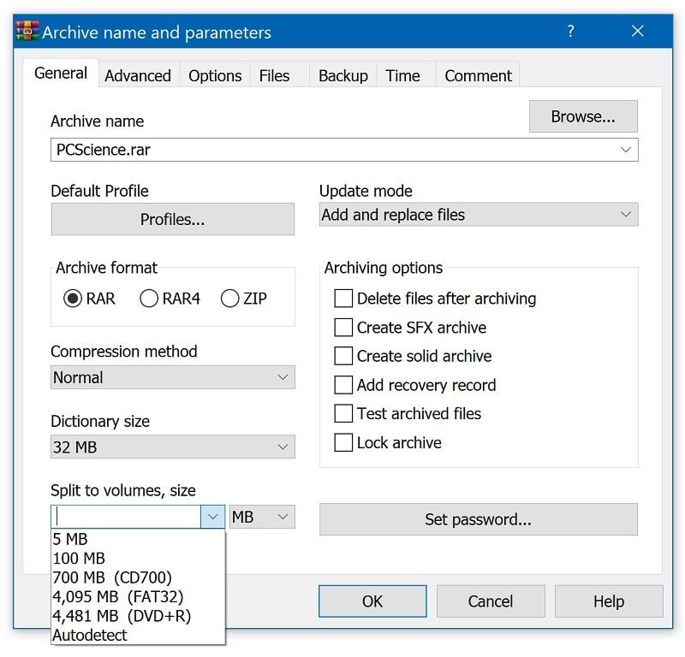

3- در قسمت Split to volumes می توان اندازه ی هر قطعه فایل تکه تکه شده را تعیین نمود. به عنوان مثال برای تقسیم کردن فایل فشرده به تکه هایی با اندازه ظرفیت یک سی دی گزینه ی MB 700 را انتخاب می کنیم و یا برای تقسیم کردن به تکه هایی با اندازه دلخواه می توانیم اندازه هر تکه را به صورت دستی با واحد هایی که با کلیک بر روی کادر دوم این بخش نمایان می شود، وارد کنیم. همانطور که در تصویر قابل مشاهده است واحد مگابایت (MB) به صورت پیشفرض انتخاب شده است.
4- دکمه Ok را کلیک می کنیم و صبر می کنیم تا عمل Split به پایان برسد.
خواهیم دید که فایل 1050 مگابایتی مورد نظر ما به دو تکه با اندازه های 700 و 350 مگابایتی تقسیم شده است.
نکته: تک تک قطعه های ایجاد شده بسیار مهم می باشند و از دست دادن یکی از این قطعه ها منجر به از دست دادن کل فایل فشرده می شود. بنابراین برای بازگشایی و خارج کردن اطلاعات از حالت فشرده همه قطعه ها باید سالم و در دسترس باشند.

